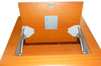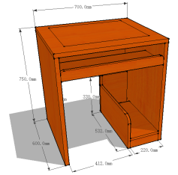集装箱供应链大楼办公家具需求一览表及技术规格要求
序号 | 名称 | 产品图片 | 规格（m m） | 材质说明 | 颜色 | 数量
1 | 办公桌主桌 | 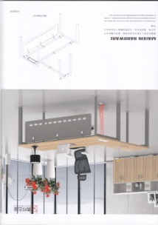 | 1600*700*750 | 钢架采用拆装式优质矩形钢管，表面酸洗磷化防锈处理，配铝合金接头，螺丝连接表面静电喷塑，颜色喷纯白色。  桌面板：采用符合E0级国家环保标准三聚氢胺密度板，厚度≥25mm，甲醛释放量≤0.2mg／L。颜色白橡木色。封边采用定制同色封边。 胶水：优质环保型胶水； | 木纹色 | 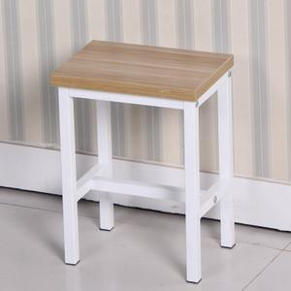14
2 | 办公桌副桌 | 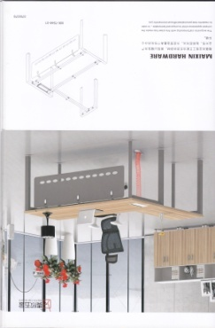 | 900*500*750 | 钢架采用拆装式优质矩形钢管，表面酸洗磔磔防锈处理，配铝合金接头，表面静电喷塑，颜色喷纯白色。  桌面板；采用符合E0级国家环保标准三聚氢胺密度板，厚度≥25mm，甲醛释放量≤0.2 mg／L。颜色白橡木色。封边采用定制同色封边。 胶水：优质环保型胶水； | 木纹色 | 14
3 | 钢质冲孔档板 | 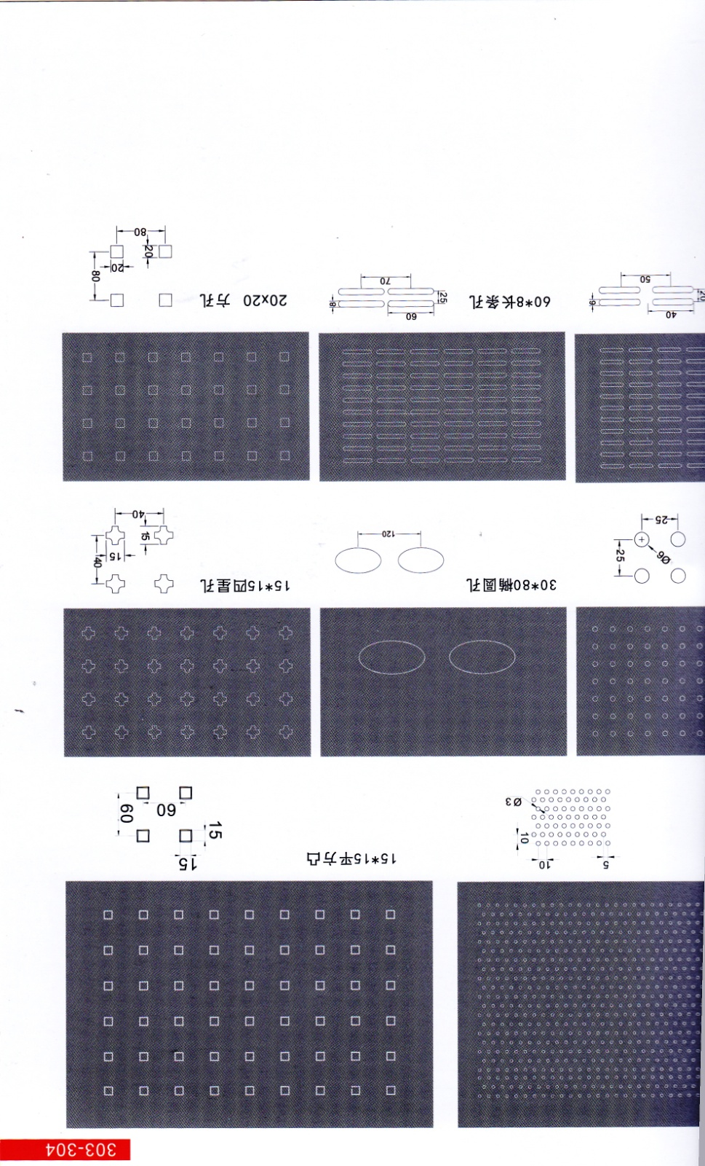 | 1450*450*0.8 | 档板采用优质防锈镀锌钢板制作，厚度0.8mm，四周折边，中间冲方孔，表面静电喷塑颜色纯白色。 | 白色 | 14
4 | 三屉活动柜 | 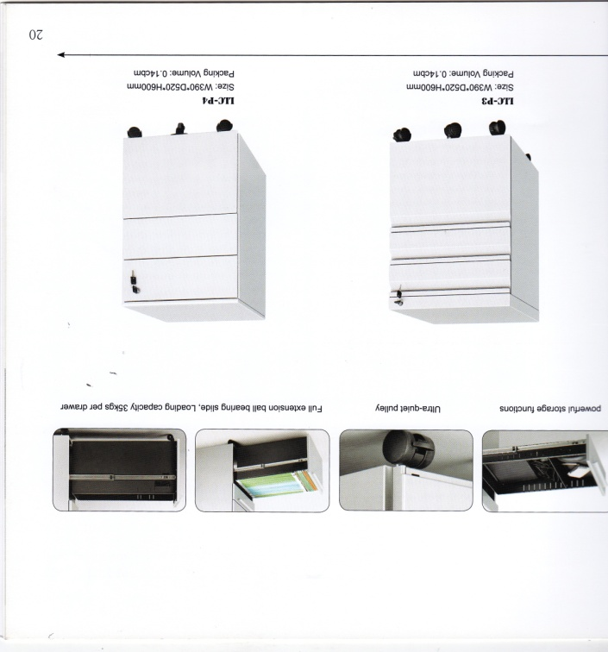 | 480*400*650 | 所用材料采用E0级国家环保标准三聚氢胺密度板，封边采用定制同色封边，颜色白橡木色，五金配件采用特尼斯优质三节道轨，锁采用广东帝高品牌正面连锁，优质万向轮。 | 木纹色 | 14
5 | 中背带头枕可  躺汽动转椅 | 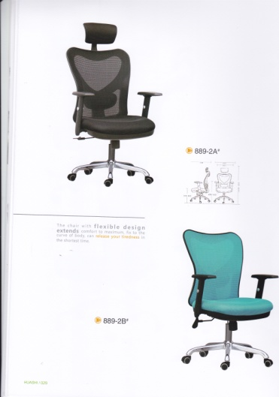 | 标准 | 椅面：采用优质加厚尼龙黑色进口网布，延伸力小，透气性好，抗拉力强度大。  海棉：采用定形棉，软硬适中回弹力强，达到国家阻燃标准。  钢质五星脚：采用外贸出口品牌，抗重力达300kg。  椅背可任意调节斜度，可靠躺。 | 黑色 | 14
6 | 台前接待椅 | 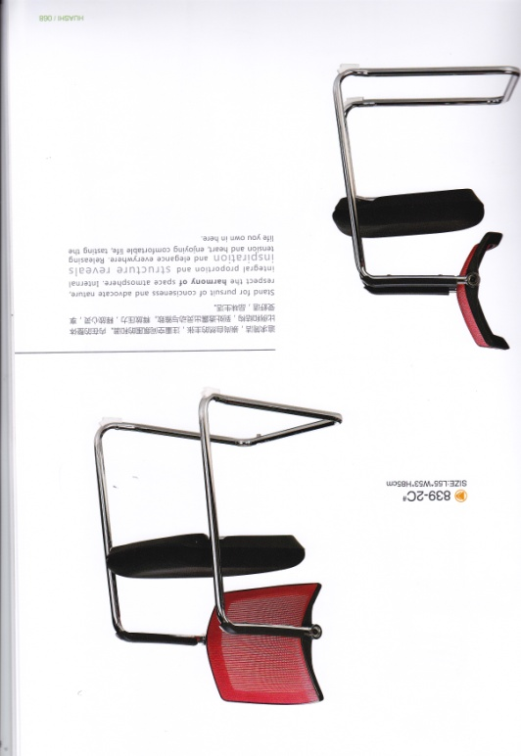 | 标准 | 椅面：采用优质加厚尼龙黑色进口网布，延伸力小，透气性好，抗拉力强度大。  椅架：采用U形加厚管外贸电镀脚，抗压力200kg。 |  | 28
7 | 铝框玻璃门书架 | 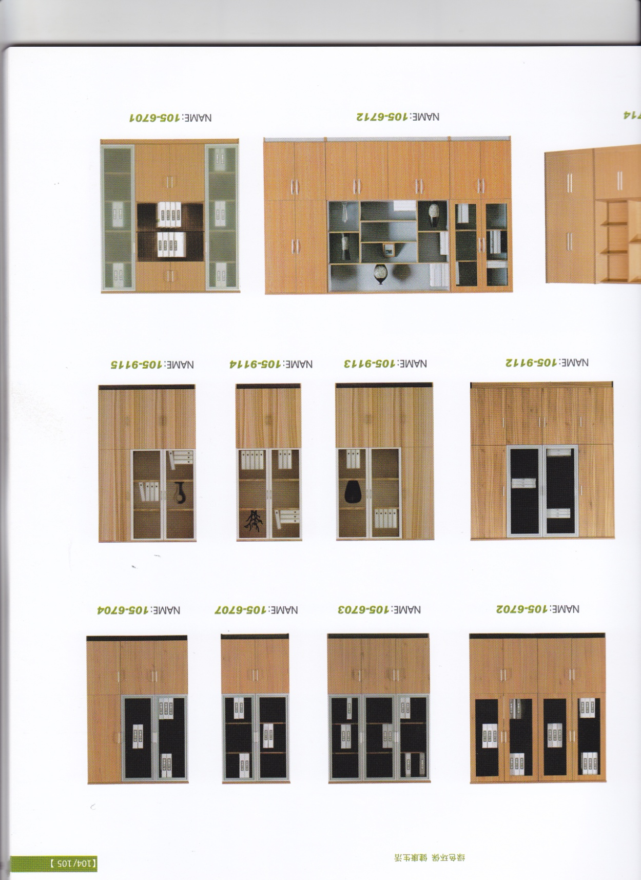 | 860*400*2000 | 书架：采用E0级国家标准环保三聚氢胺饰面板制作，颜色橡木纹色，优质五金配件连接。  上节对开门：采用优质银色铝合金框架玻璃门。 | 木纹色 | 28
8 | 单人沙发 | 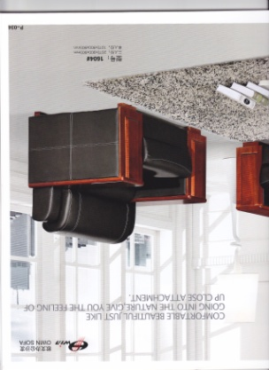 | 1050*850*850 | 面材：采用防脱黑色西皮，；  海绵：采用高密度海绵，软硬适中，回弹力强，达到国家阻燃标准；  框架：实不结构，座板、靠背用z字形拉簧作垫衬，起舒适感，同时增加强度，  扶手板为环保油漆面颜色仿红木色。 |  | 2
9 | 单人茶几 | 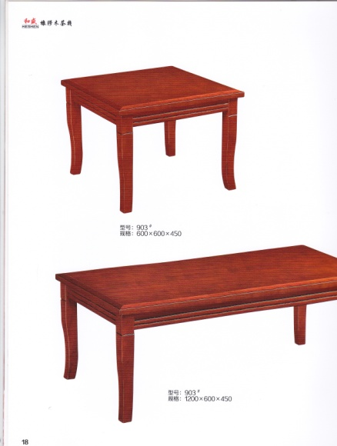 | 600*600*460 | 材料采用高密度板表面贴木皮，油漆采用环保油漆，颜色仿红木。  胶水：优顶环保胶北 |  | 1

二、以上所有产品需按校方要求搬运至指定地点并完成家具的组装工作。

